Prénom : ……………………………… | Date : …………………………………………………………

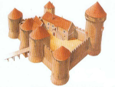 | LE MOYEN ÂGE  Documents enseignant

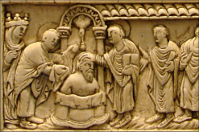 | 496 - Le baptême de Clovis  L'évêque Rémi baptise Clovis en la cathédrale de Reims le 25 décembre 496 | 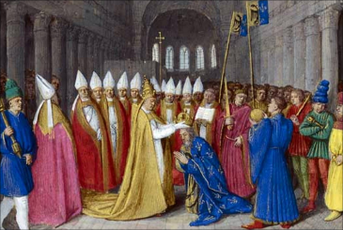 | 800 - Charlemagne est couronné Empereur d'Occident  25 décembre 800, le pape Léon III sacre Charlemagne Empereur d'occident à Rome
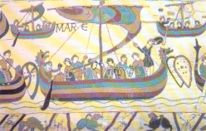 | 845 - Début des invasions normandes  Les drakkars des vikings débarquent en Normandie | 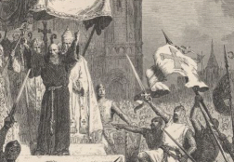 | 1095 - Début des Croisades  Le pape Urbain II appelle à la Croisade en Terre Sainte
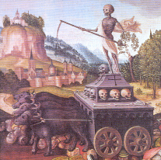 | 1348 - La peste noire  25 millions de morts en Europe | 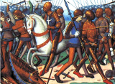 | 1415 - La Guerre de Cent Ans  Azincourt - Victoire des Anglais contre les chevaliers français
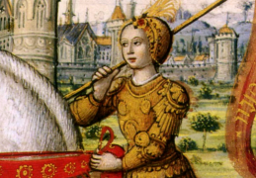 | Jeanne d'Arc (1412-1431)  Elle a délivré Orléans et permis à Charles VII de devenir roi de France | 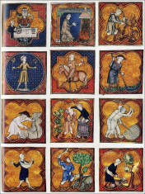 | Un calendrier au Moyen Âge  Les travaux saisonniers des paysans
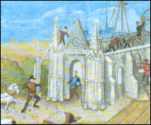 | Le temps des cathédrales  Importance et développement de la religion catholique | 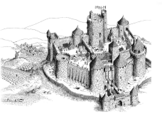 | Le temps des châteaux forts  La demeure des seigneurs
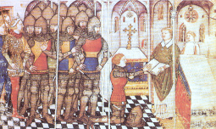 | Les chevaliers 1  La cérémonie de l'adoubement | 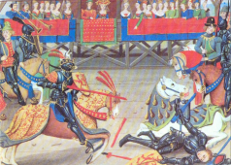 | Les chevaliers 2  Les tournois
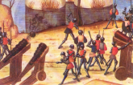 | Les chevaliers 3  La guerre - la prise d'un château | 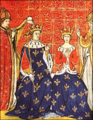 | Le temps de la royauté  Un roi et sa reine

